Уважаемые коллеги!
Информационная сеть «Техэкcперт» приглашает вас
принять участие в бесплатном вебинаре

«Требования к маркировке, установление и подтверждение сроков годности пищевой продукции»

15 октября 2020 года | с 10:00 до 12:00  по московскому времени

Мероприятие организовано для специалистов пищевых предприятий: участников группы ХАССП, руководителей службы качества, главных технологов на пищевых производствах. На вебинаре выступит эксперт Тагирова Эльвира Владимировна - менеджер по качеству, инспектор по пищевой безопасности аккредитованного Органа инспекции ООО «Док-Сервис».
Эксперт имеет обширный опыт работы в экспертизе продукции, технологий, документации, обследовании производств. Также Эльвира Владимировна разрабатывает и поддерживает системы менеджмента Органа инспекции (Политика, Руководство по качеству, документированные процедуры, инструкции и т.д.) и проводит руководство и координацию внутренними аудитами СМК.

В программе вебинара:
- основные требования к пищевой продукции в части ее маркировки;
- дополнительные требования к пищевой продукции в части ее маркировки (ТР ТС на отдельные виды пищевой продукции, ГОСТ Р 51074-2003);
- практические вопросы и типичные ошибки в информации для потребителя, вносимой в маркировку пищевой продукции;
- установление и обоснование сроков годности пищевой продукции, обзор законодательных требований;
- порядок оценки обоснования сроков годности и условий хранения пищевых продуктов.

Рекомендации эксперта по наиболее важным вопросам маркировки продукции, обзор законодательных требований и практические примеры помогут грамотно выстроить производственные процессы на производстве и соответствовать законодательным требованиям.

Регистрация
Для участия в вебинаре до 14:00 13 октября пройдите регистрацию по ссылке: https://bit.ly/32Oyc9k

ВАЖНО! Чтобы участвовать БЕСПЛАТНО, при регистрации укажите промокод УКАЗАТЬ КОД ДИСТРИБЬЮТОРА

ВНИМАНИЕ! Подробная информация по регистрации и технические требования находятся во вложении.

Слушатели вебинара смогут получить электронный сертификат участника.

Организатор вебинара: Информационная сеть «Техэксперт»
Дата проведения вебинара: 15 октября 2020 года с 10:00 до 12:00
В случае возникновения вопросов по регистрации на вебинар свяжитесь с модератором вебинара Анастасия Цикулина konf@kodeks.ru

Инструкция по регистрации на вебинар

1. Для регистрации необходимо заполнить все обязательные поля:
- e-mail
- Имя
- Фамилия
- Название организации
- Телефон
- ИНН организации

Необязательное поле:
- Промокод

2. После регистрации на адрес, указанный в заявке, вам сразу будет отправлено автоматическое письмо с подтверждение регистрации и ссылкой для участия. При переходе по ссылке вы увидите сообщение с датой временем и названием вебинара и кнопкой «Войти»:

Внимание!
Если вы не получили письмо, подтверждающее вашу регистрацию, проверьте в почте папку «Спам». Если в спаме писем нет, свяжитесь с организатором вебинара – Цикулиной Анастасией konf@kodeks.ru.

Технические требования для участников вебинара

1. Минимальные технические требования к компьютеру участника:
процессор двухъядерный Intel/AMD с тактовой частотой от 2,5 GHz и выше, ОЗУ от 4 ГБ.
2. Оборудование, необходимое для участия в вебинаре:
компьютер (планшет, смартфон), наушники (акустические колонки).
3. Операционная система: Windows 7 и выше, Mac OS 10.9.x и выше, Linux.
4. Требования к интернет-каналу.
Скорость интернет-соединения не менее 10 Мбит/с.
Для максимально качественной передачи звука и видео мы рекомендуем использовать проводное соединение с сетевым оборудованием (по возможности исключить Wi-Fi).
5. Сервис корректно работает с браузерами:
Google Chrome, Mozilla Firefox, Opera и Яндекс.Браузер.

Внимание! Платформа НЕ поддерживает браузеры Internet Explorer, Safari и Edge
Рекомендуем использовать актуальные версии предложенных браузеров
6. Закройте на время вебинара все дополнительные вкладки браузера, Skype, Viber и т. п.
7. При неустойчивом интернет-соединении выполните рекомендации из инструкции ниже.

ВАЖНО!
Заранее рекомендуем пройти тестирование своего компьютера по ссылке https://room.etutorium.com/system_test
Чтобы зайти в тестовый вебинар, надо нажать кнопку «Проверить подключение», на открывшейся странице в поле «Ввести Имя» нажать "Войти на вебинар". В тестовом вебинаре играет музыка, это позволяет проверить наличие звука у участника.
Рекомендуем протестировать скорость интернет-соединения https://www.speedtest.net.
Для участников она должна быть не менее 10 Мб/с.

Как войти на площадку в день мероприятия:

Шаг 1. Перейдите по ссылке из полученного письма (зайти на вебинар вы сможете за 30 минут до начала).
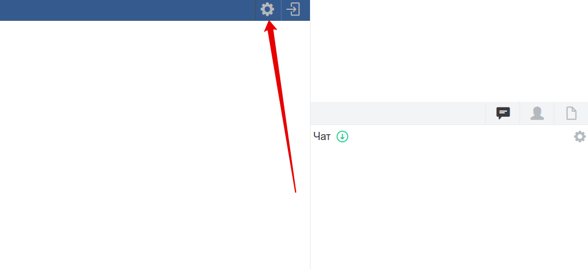
Если письмо пришло в рабочую почту, в которую вы вошли через vpn (удаленный рабочий стол), скопируйте ссылку, сверните или закройте удаленный стол, откройте браузер и вставьте скопированную ссылку. Далее enter. Не заходите на вебинар через удаленный рабочий стол, звук будет виснуть, прерываться или вообще пропадет.

Шаг 2. Убедитесь, что трансляция вебинара на webRTC для этого нажмите на значок «шестеренки»

Шаг 3. Активируйте в настройках функцию webRTC (кнопка должна быть зеленого цвета)
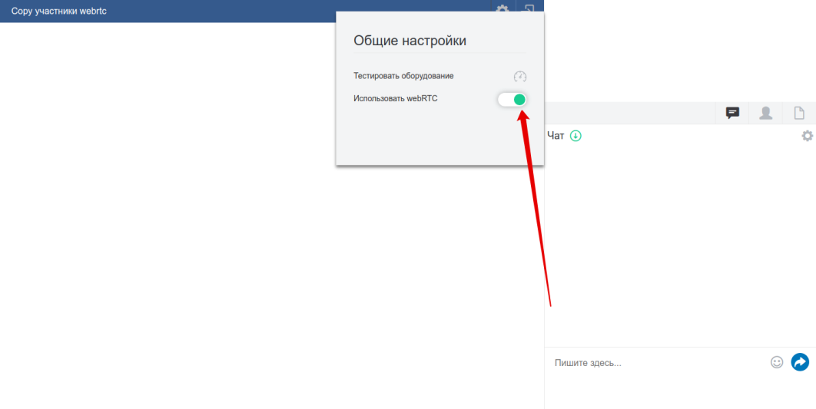

Рекомендации при низкой скорости интернет-соединения.

1) Закройте все вкладки в браузере, оставив только вкладку с вебинаром.
2) Если используется wi-fi, отключите все дополнительные устройства (планшет, телефон), на которые распределяется сигнал во время вебинара. Попросите коллег и домашних сделать то же самое.
3) Поменяйте браузер на другой. Работу текущего браузера могут замедлять различные встроенные дополнения. Платформа совместима с Google Chrome, Mozilla Firefox, Opera, Яндекс.Браузер.
4) Отключите все ресурсно-затратные программы и приложения (а также Skype, Viber, Telegram и т.п.), тем самым снизив нагрузку на оперативную память устройства, с которого вы участвуете в вебинаре.
5) Подключите компьютер/ноутбук к роутеру или к интернет-розетке кабелем напрямую.
6) При использовании wi-fi - сократите расcтояние между компьютером/ноутбуком и роутером. Перезагрузите роутер.
7) Подключитесь к более скоростному интернету.

